Alueprofiili Keuruu (Kunnat)
Diakin karttasovellus 2023-03-01 19:28:59
Tämä asiakirja on tuotettu automaattisesti Diakin karttasovelluksen avulla 2023-03-01 19:28:59. Asiakirjan tiedot perustuvat THL:n Sotkanet-indikaattoripalvelun tietoihin, joihin on yhdistetty Tilastokeskuksen tilasto- ja paikkatietoaineistoja. Tarkempaa tieto indikaattoreista ja metodologiasta löydät sovelluksen Lisätietoja-osiosta.
Alueprofiili sisältää aina kaikkien osoittimien tiedot sekä valitulta alueelta että alueen rajanaapureista. Lisäksi alueprofiilissa esitetään kunkin osoittimen korkein ja matalin arvo. Tiedot esitetään taulukkoina, karttakuvioina sekä aikasarjakuvioina, joista näkee kunkin osoittimen kehityksen 2010-luvulla sekä valitulla alueella että sen naapureissa. Raportin lopussa on tiedot pienituloisuudesta ja työttömyydestä kaikilta alueen postinumeroalueilta.
Tässä raportissa tarkastellaan tasolla Kunnat aluetta Keuruu. Lisäksi tarkastelussa ovat rajanaapurit: Jämsä, Keuruu, Multia, Mänttä-Vilppula, Petäjävesi, Virrat ja Ähtäri.
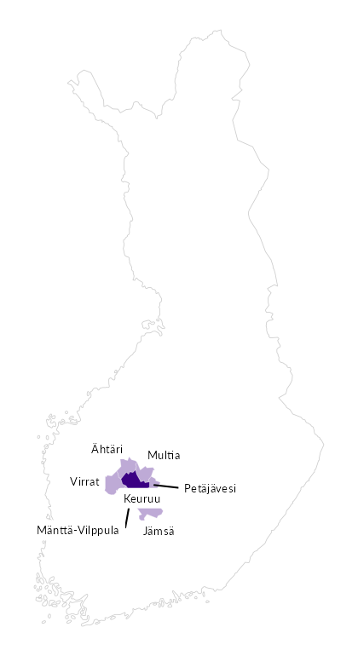

Summamuuttujat
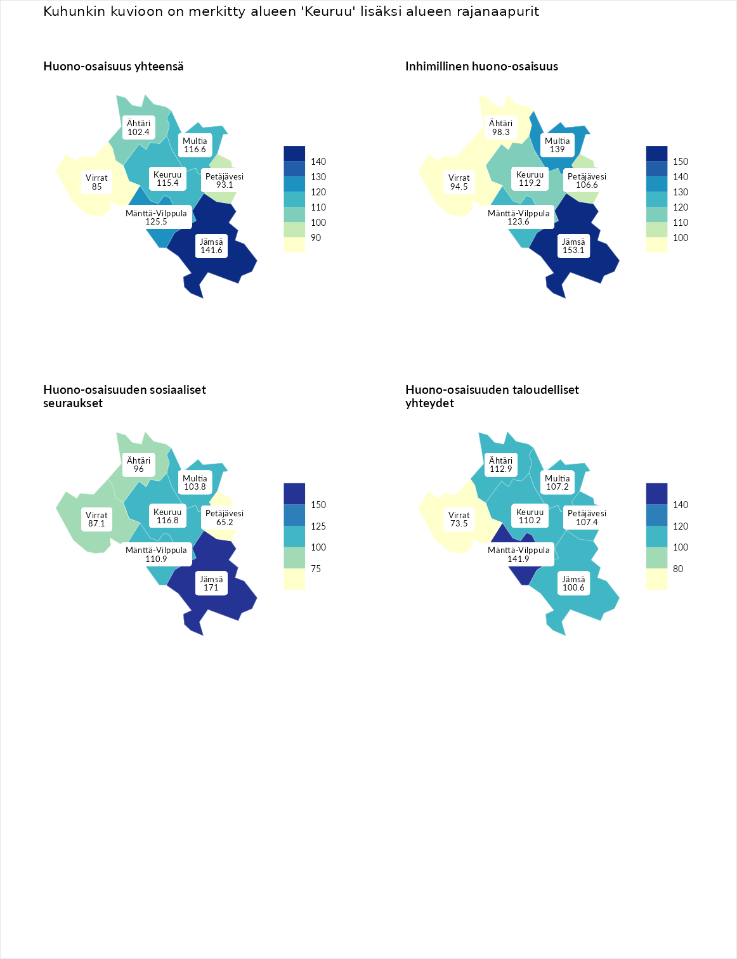

Huono-osaisuus yhteensä
aluenimi | arvo | asema
Tuusniemi (korkein arvo) | 187.5 | 1
Jämsä (naapuri) | 141.6 | 27
Mänttä-Vilppula (naapuri) | 125.5 | 65
Multia (naapuri) | 116.6 | 95
Keuruu (valittu) | 115.4 | 98
Ähtäri (naapuri) | 102.4 | 144
Petäjävesi (naapuri) | 93.1 | 181
Virrat (naapuri) | 85.0 | 209
Luoto (matalin arvo) | 31.7 | 293

Inhimillinen huono-osaisuus
aluenimi | arvo | asema
Lahti (korkein arvo) | 189.7 | 1
Jämsä (naapuri) | 153.1 | 12
Multia (naapuri) | 139.0 | 31
Mänttä-Vilppula (naapuri) | 123.6 | 66
Keuruu (valittu) | 119.2 | 76
Petäjävesi (naapuri) | 106.6 | 122
Ähtäri (naapuri) | 98.3 | 143
Virrat (naapuri) | 94.5 | 163
Luoto (matalin arvo) | 37.9 | 293

Huono-osaisuuden sosiaaliset seuraukset
aluenimi | arvo | asema
Tuusniemi (korkein arvo) | 217.9 | 1
Jämsä (naapuri) | 171.0 | 6
Keuruu (valittu) | 116.8 | 91
Mänttä-Vilppula (naapuri) | 110.9 | 105
Multia (naapuri) | 103.8 | 138
Ähtäri (naapuri) | 96.0 | 157
Virrat (naapuri) | 87.1 | 194
Petäjävesi (naapuri) | 65.2 | 255
Luoto (matalin arvo) | 28.1 | 293

Huono-osaisuuden taloudelliset yhteydet
aluenimi | arvo | asema
Merikarvia (korkein arvo) | 272.5 | 1
Mänttä-Vilppula (naapuri) | 141.9 | 48
Ähtäri (naapuri) | 112.9 | 115
Keuruu (valittu) | 110.2 | 124
Petäjävesi (naapuri) | 107.4 | 133
Multia (naapuri) | 107.2 | 135
Jämsä (naapuri) | 100.6 | 157
Virrat (naapuri) | 73.5 | 247
Luoto (matalin arvo) | 29.0 | 293
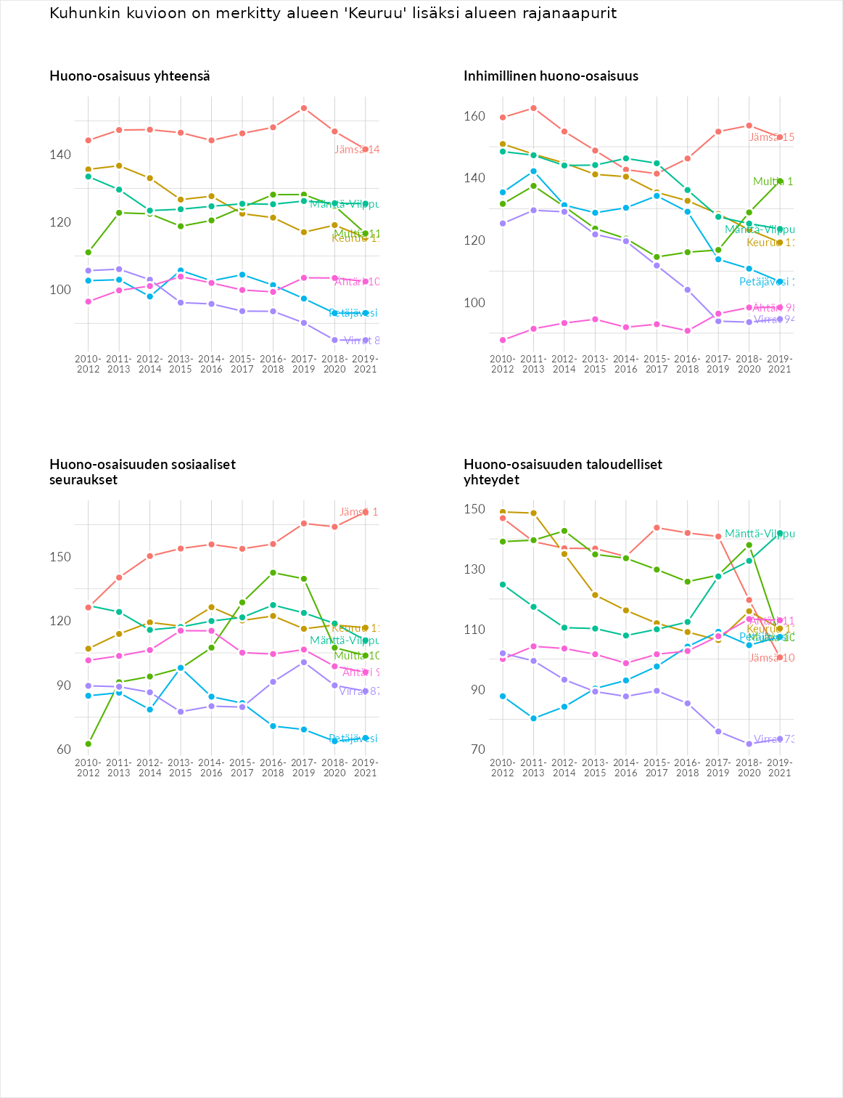

Inhimillinen huono-osaisuus
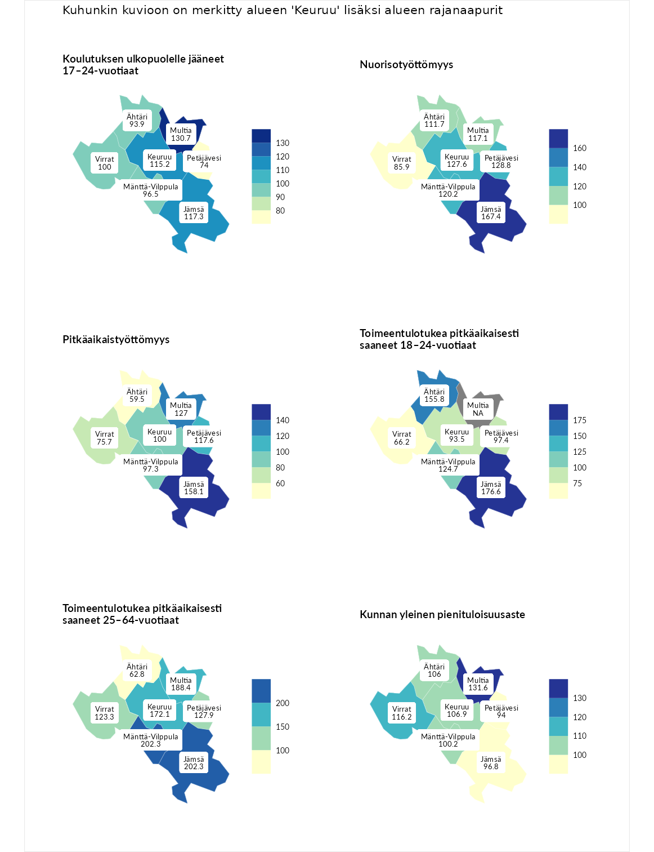

Koulutuksen ulkopuolelle jääneet 17–24-vuotiaat
aluenimi | arvo | asema
Kivijärvi (korkein arvo) | 217.3 | 1
Multia (naapuri) | 130.7 | 38
Jämsä (naapuri) | 117.3 | 78
Keuruu (valittu) | 115.2 | 90
Virrat (naapuri) | 100.0 | 143
Mänttä-Vilppula (naapuri) | 96.5 | 156
Ähtäri (naapuri) | 93.9 | 161
Petäjävesi (naapuri) | 74.0 | 239
Masku (matalin arvo) | 40.7 | 285

Nuorisotyöttömyys
aluenimi | arvo | asema
Outokumpu (korkein arvo) | 205.2 | 1
Jämsä (naapuri) | 167.4 | 9
Petäjävesi (naapuri) | 128.8 | 51
Keuruu (valittu) | 127.6 | 54
Mänttä-Vilppula (naapuri) | 120.2 | 67
Multia (naapuri) | 117.1 | 76
Ähtäri (naapuri) | 111.7 | 93
Virrat (naapuri) | 85.9 | 190
Hailuoto (matalin arvo) | 0.0 | 279

Pitkäaikaistyöttömyys
aluenimi | arvo | asema
Ilomantsi (korkein arvo) | 233.8 | 1
Jämsä (naapuri) | 158.1 | 34
Multia (naapuri) | 127.0 | 91
Petäjävesi (naapuri) | 117.6 | 110
Keuruu (valittu) | 100.0 | 145
Mänttä-Vilppula (naapuri) | 97.3 | 160
Virrat (naapuri) | 75.7 | 212
Ähtäri (naapuri) | 59.5 | 253
Närpiö (matalin arvo) | 17.6 | 293

Toimeentulotukea pitkäaikaisesti saaneet 18–24-vuotiaat
aluenimi | arvo | asema
Tuusniemi (korkein arvo) | 280.5 | 1
Jämsä (naapuri) | 176.6 | 12
Ähtäri (naapuri) | 155.8 | 27
Mänttä-Vilppula (naapuri) | 124.7 | 56
Petäjävesi (naapuri) | 97.4 | 87
Keuruu (valittu) | 93.5 | 94
Virrat (naapuri) | 66.2 | 131
Mustasaari (matalin arvo) | 25.3 | 164

Toimeentulotukea pitkäaikaisesti saaneet 25–64-vuotiaat
aluenimi | arvo | asema
Kotka (korkein arvo) | 325.6 | 1
Jämsä (naapuri) | 202.3 | 21
Mänttä-Vilppula (naapuri) | 202.3 | 22
Multia (naapuri) | 188.4 | 32
Keuruu (valittu) | 172.1 | 36
Petäjävesi (naapuri) | 127.9 | 91
Virrat (naapuri) | 123.3 | 98
Ähtäri (naapuri) | 62.8 | 236
Hailuoto (matalin arvo) | 0.0 | 285

Kunnan yleinen pienituloisuusaste
aluenimi | arvo | asema
Juuka (korkein arvo) | 157.0 | 1
Multia (naapuri) | 131.6 | 20
Virrat (naapuri) | 116.2 | 71
Keuruu (valittu) | 106.9 | 118
Ähtäri (naapuri) | 106.0 | 121
Mänttä-Vilppula (naapuri) | 100.2 | 145
Jämsä (naapuri) | 96.8 | 160
Petäjävesi (naapuri) | 94.0 | 165
Rusko (matalin arvo) | 33.9 | 293
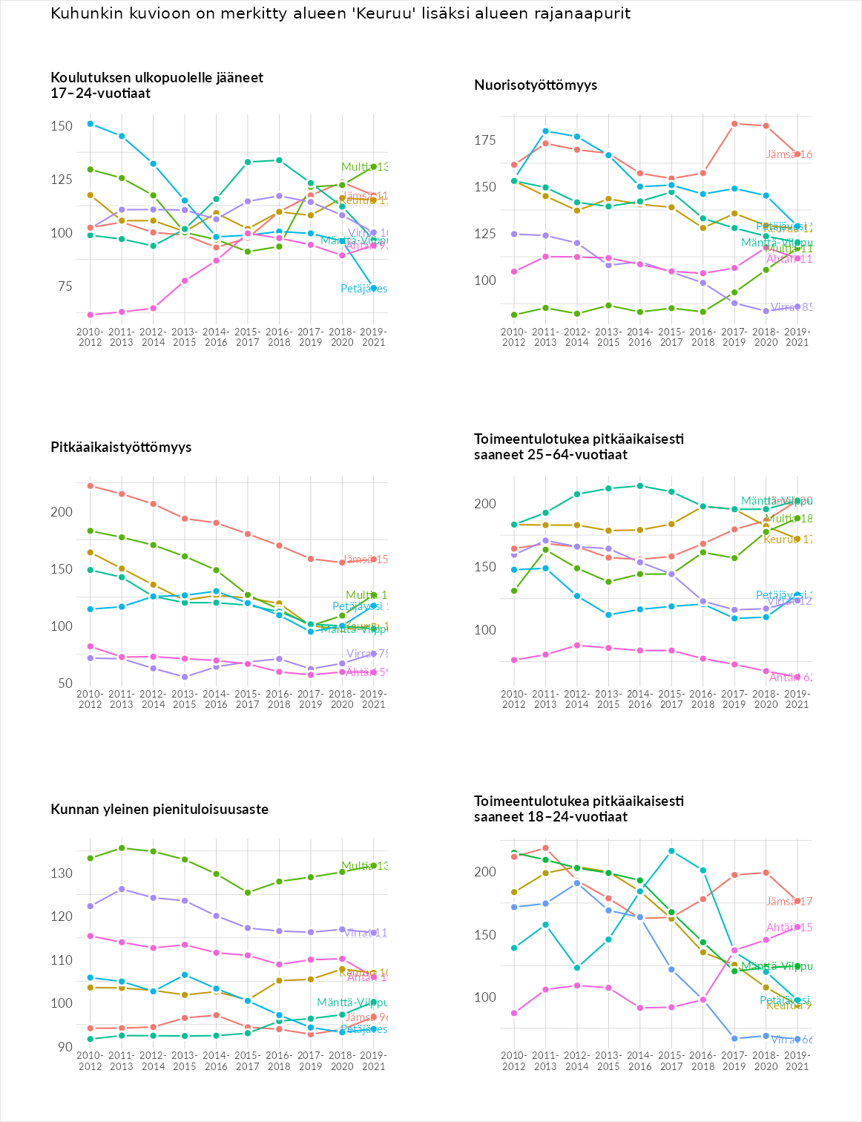

Huono-osaisuuden sosiaaliset seuraukset
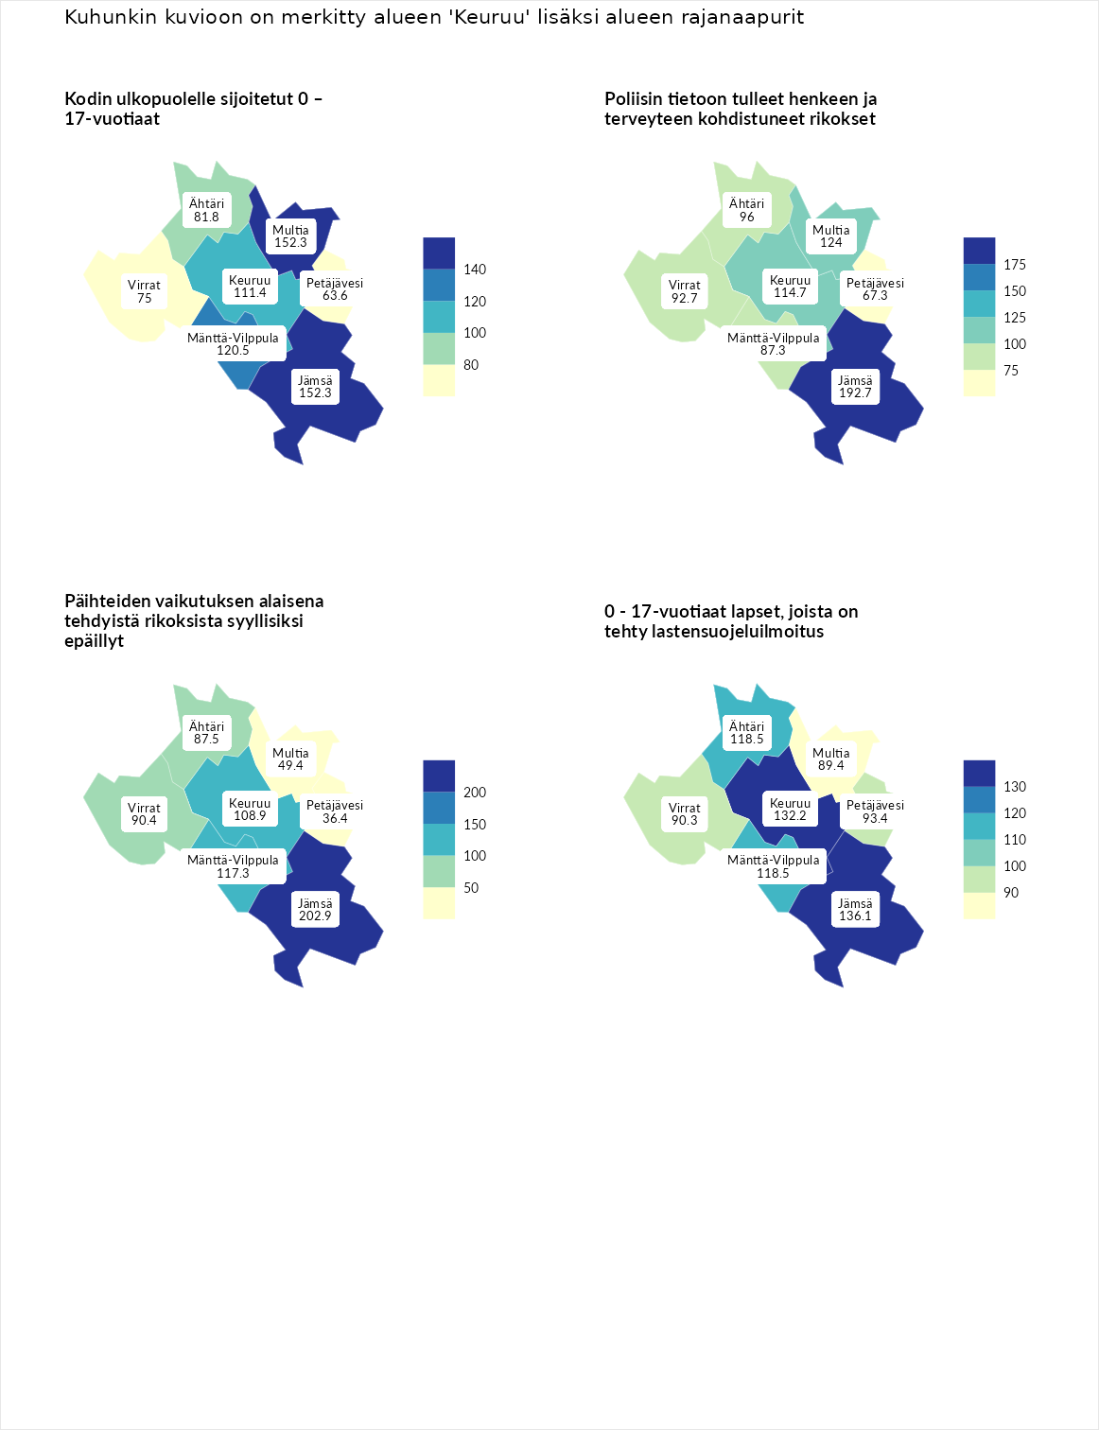

Kodin ulkopuolelle sijoitetut 0 – 17-vuotiaat
aluenimi | arvo | asema
Tuusniemi (korkein arvo) | 463.6 | 1
Jämsä (naapuri) | 152.3 | 43
Multia (naapuri) | 152.3 | 45
Mänttä-Vilppula (naapuri) | 120.5 | 87
Keuruu (valittu) | 111.4 | 101
Ähtäri (naapuri) | 81.8 | 168
Virrat (naapuri) | 75.0 | 181
Petäjävesi (naapuri) | 63.6 | 211
Enonkoski (matalin arvo) | 0.0 | 257

Poliisin tietoon tulleet henkeen ja terveyteen kohdistuneet rikokset
aluenimi | arvo | asema
Puolanka (korkein arvo) | 227.3 | 1
Jämsä (naapuri) | 192.7 | 7
Multia (naapuri) | 124.0 | 79
Keuruu (valittu) | 114.7 | 103
Ähtäri (naapuri) | 96.0 | 154
Virrat (naapuri) | 92.7 | 167
Mänttä-Vilppula (naapuri) | 87.3 | 192
Petäjävesi (naapuri) | 67.3 | 255
Hailuoto (matalin arvo) | 0.0 | 287

Päihteiden vaikutuksen alaisena tehdyistä rikoksista syyllisiksi epäillyt
aluenimi | arvo | asema
Kemi (korkein arvo) | 347.6 | 1
Jämsä (naapuri) | 202.9 | 5
Mänttä-Vilppula (naapuri) | 117.3 | 102
Keuruu (valittu) | 108.9 | 118
Virrat (naapuri) | 90.4 | 180
Ähtäri (naapuri) | 87.5 | 191
Multia (naapuri) | 49.4 | 277
Petäjävesi (naapuri) | 36.4 | 290
Luoto (matalin arvo) | 17.6 | 293

0 - 17-vuotiaat lapset, joista on tehty lastensuojeluilmoitus
aluenimi | arvo | asema
Vaala (korkein arvo) | 189.0 | 1
Jämsä (naapuri) | 136.1 | 30
Keuruu (valittu) | 132.2 | 37
Mänttä-Vilppula (naapuri) | 118.5 | 72
Ähtäri (naapuri) | 118.5 | 73
Petäjävesi (naapuri) | 93.4 | 184
Virrat (naapuri) | 90.3 | 199
Multia (naapuri) | 89.4 | 203
Maalahti (matalin arvo) | 33.0 | 293
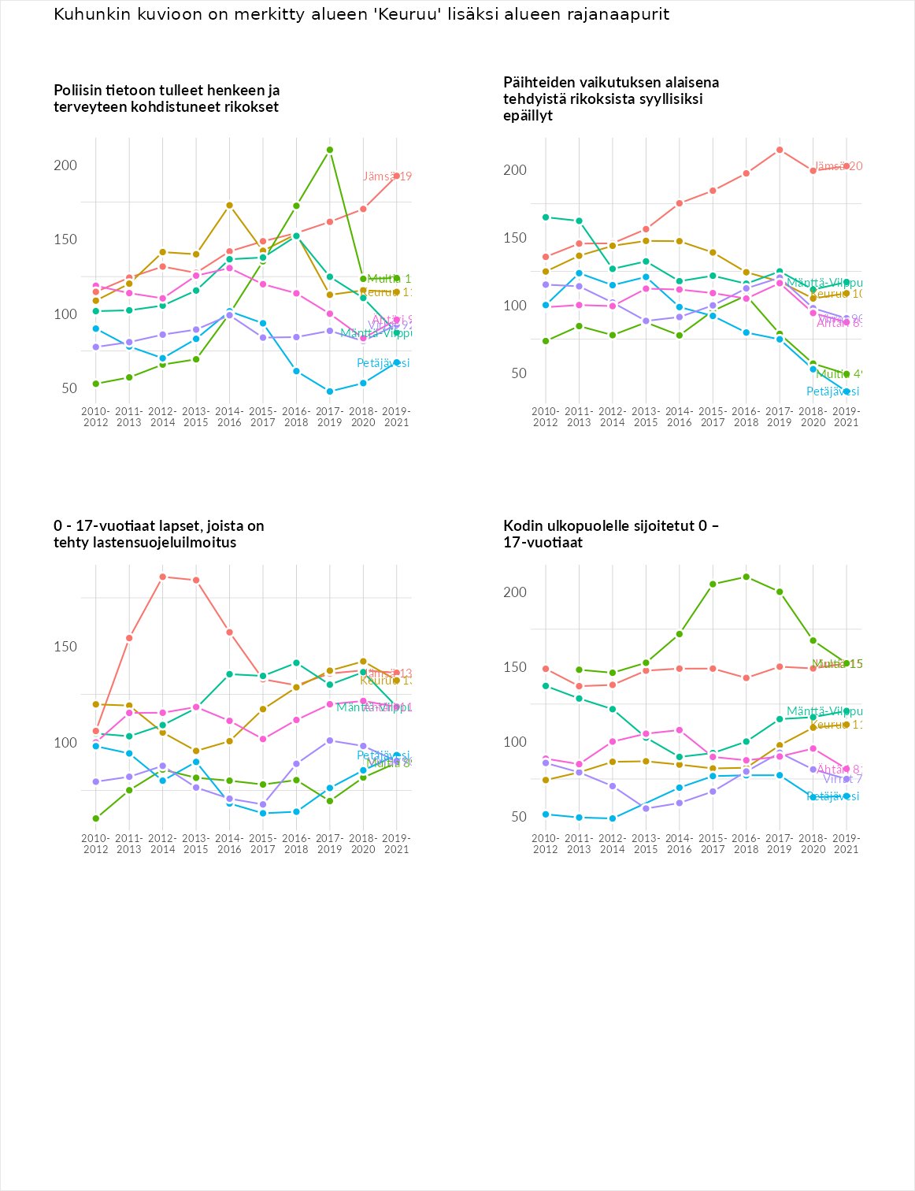

Huono-osaisuuden taloudelliset yhteydet
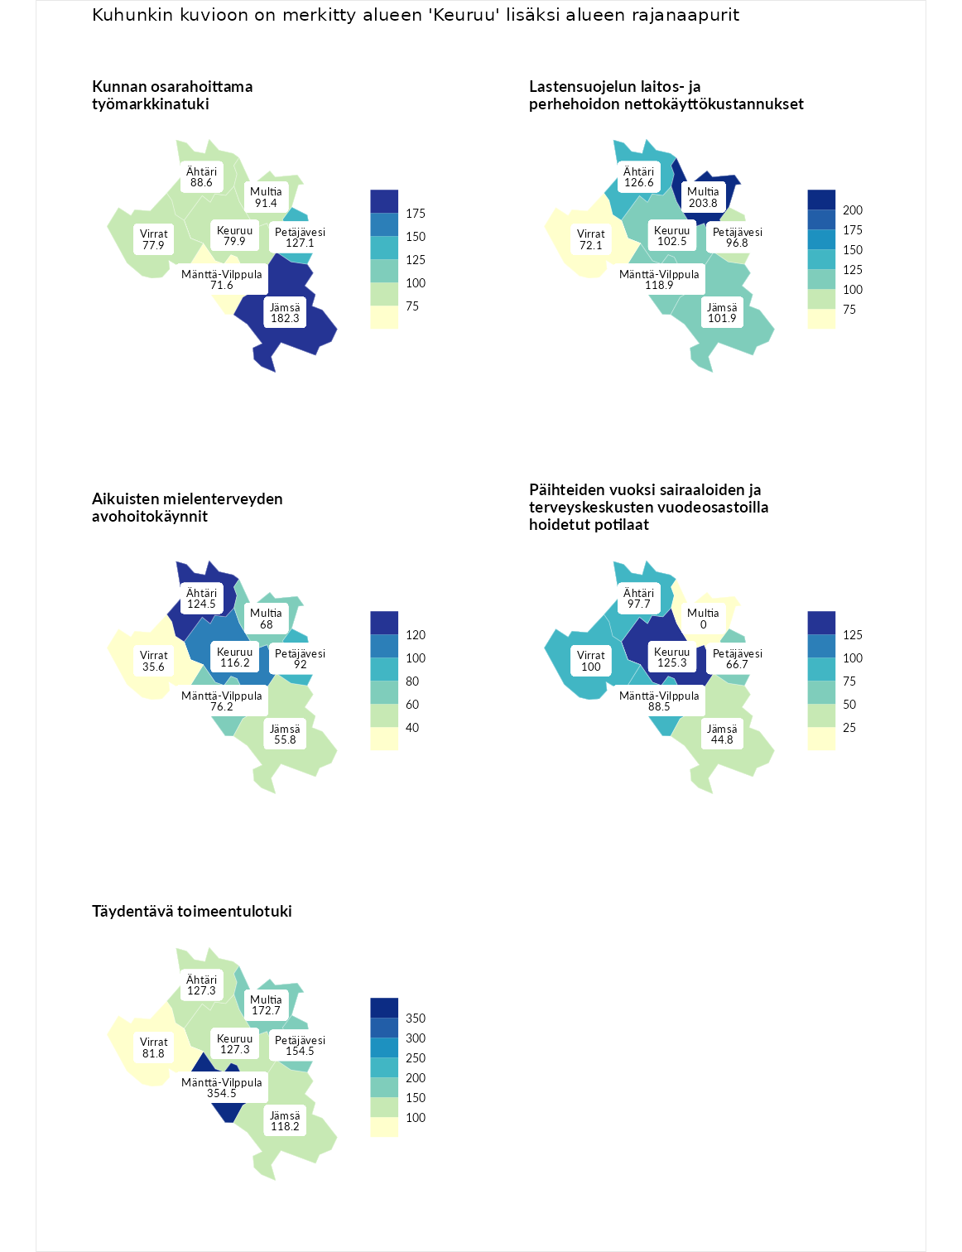

Kunnan osarahoittama työmarkkinatuki
aluenimi | arvo | asema
Lahti (korkein arvo) | 300.3 | 1
Jämsä (naapuri) | 182.3 | 27
Petäjävesi (naapuri) | 127.1 | 85
Multia (naapuri) | 91.4 | 167
Ähtäri (naapuri) | 88.6 | 177
Keuruu (valittu) | 79.9 | 197
Virrat (naapuri) | 77.9 | 205
Mänttä-Vilppula (naapuri) | 71.6 | 221
Luoto (matalin arvo) | 5.9 | 293

Lastensuojelun laitos- ja perhehoidon nettokäyttökustannukset
aluenimi | arvo | asema
Tuusniemi (korkein arvo) | 304.1 | 1
Multia (naapuri) | 203.8 | 13
Ähtäri (naapuri) | 126.6 | 79
Mänttä-Vilppula (naapuri) | 118.9 | 94
Keuruu (valittu) | 102.5 | 135
Jämsä (naapuri) | 101.9 | 140
Petäjävesi (naapuri) | 96.8 | 153
Virrat (naapuri) | 72.1 | 201
Siikainen (matalin arvo) | -179.0 | 293

Aikuisten mielenterveyden avohoitokäynnit
aluenimi | arvo | asema
Lapinlahti (korkein arvo) | 559.0 | 1
Ähtäri (naapuri) | 124.5 | 88
Keuruu (valittu) | 116.2 | 107
Petäjävesi (naapuri) | 92.0 | 169
Mänttä-Vilppula (naapuri) | 76.2 | 220
Multia (naapuri) | 68.0 | 241
Jämsä (naapuri) | 55.8 | 261
Virrat (naapuri) | 35.6 | 279
Lempäälä (matalin arvo) | 15.9 | 293

Päihteiden vuoksi sairaaloiden ja terveyskeskusten vuodeosastoilla hoidetut potilaat
aluenimi | arvo | asema
Pelkosenniemi (korkein arvo) | 258.6 | 1
Keuruu (valittu) | 125.3 | 76
Virrat (naapuri) | 100.0 | 137
Ähtäri (naapuri) | 97.7 | 145
Mänttä-Vilppula (naapuri) | 88.5 | 172
Petäjävesi (naapuri) | 66.7 | 227
Jämsä (naapuri) | 44.8 | 260
Enonkoski (matalin arvo) | 0.0 | 273
Multia (naapuri) | 0.0 | 288

Täydentävä toimeentulotuki
aluenimi | arvo | asema
Merikarvia (korkein arvo) | 1009.1 | 1
Mänttä-Vilppula (naapuri) | 354.5 | 7
Multia (naapuri) | 172.7 | 50
Petäjävesi (naapuri) | 154.5 | 65
Keuruu (valittu) | 127.3 | 92
Ähtäri (naapuri) | 127.3 | 102
Jämsä (naapuri) | 118.2 | 107
Virrat (naapuri) | 81.8 | 194
Pukkila (matalin arvo) | 9.1 | 293
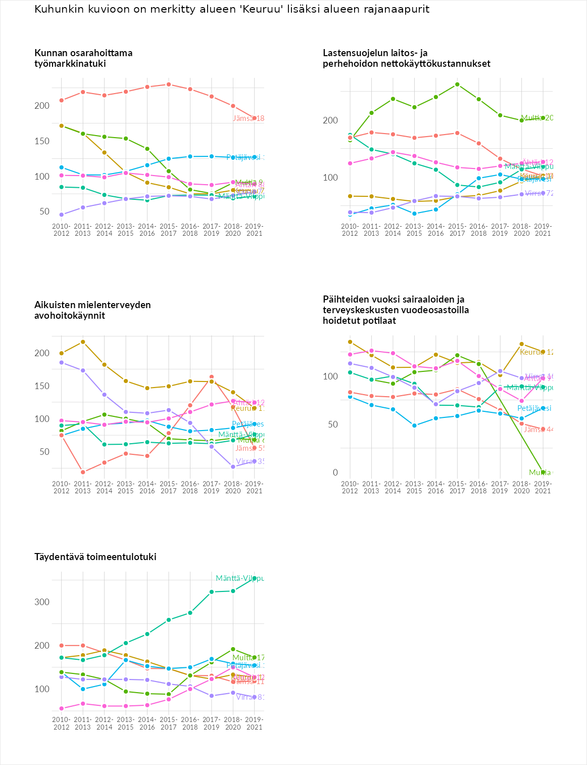

Postinumeroaluekohtaiset tiedot
aluekoodi | aluenimi | Kokonaislukema | Alimpaan tuloluokkaan kuuluvat taloudet | Alimpaan tuloluokkaan kuuluvat täysi-ikäiset | Työttömät | Peruskoulutuksen omaavat
42720 | Valkealahti | 181.4 | 161.8 | 135.5 | 299.4 | 128.9
41970 | Huttula | 148.3 | NA | 106.2 | 214.5 | 124.2
42910 | Pihlajavesi | 115.9 | 116.7 | 136.2 | 99.5 | 111.1
42800 | Haapamäki | 111.1 | 129.2 | 116.3 | 95.8 | 103.2
42700 | Keuruu Keskus | 100.4 | 119.3 | 93.8 | 87.1 | 101.4
42820 | Riiho | 97.3 | 64.1 | 94.5 | 167.0 | 63.5
42930 | Katajamäki | 97.0 | 107.9 | 110.8 | 82.2 | 87.2
42520 | Asunta | 86.7 | 98.2 | 100.8 | 53.1 | 94.8
42560 | Pohjoisjärvi | 61.9 | 62.7 | 58.6 | 43.7 | 82.6
